Metrics to Evaluate Classification and Regression Algorithms

After implementing a machine learning algorithm the next step is to find out how effective is the model based on metric and data sets. Different performance metrics are used to evaluate different Machine Learning Algorithms. In this post, we will cover different types of evaluation metrics available for classification and regression.
Confusion matrix
precision
Recall
F1 score
Accuracy
ROC Curve -AUC
Log Loss
MSE
MAE
Cross-Entropy Loss
Hinge Loss

Confusion Matrix :
Confusion Matrix as the name suggests gives us a matrix as output as N X N matrix , where N is the number of classes being predicted. Confusion matrix, also known as an error matrix. This Metric used for finding the correctness and accuracy of the model and even works better for imbalanced data set. Confusion matrix is a table with two dimensions (“Actual” and “Predicted”), and sets of “classes” in both dimensions. Most performance measures are computed from the confusion matrix.
confusion matrix for Binary Class:
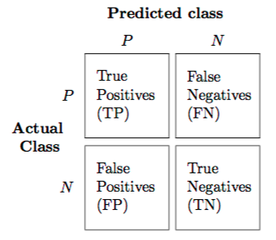
The Confusion matrix in itself is not a performance measure as such, but almost all of the performance metrics are based on confusion matrix and the numbers inside it.
True Positives: The cases in which we predicted YES and the actual output was also YES.
True Negatives: The cases in which we predicted NO and the actual output was NO.
False Positives: The cases in which we predicted YES and the actual output was NO.
False Negatives: The cases in which we predicted NO and the actual output was YES.

When to minimize what?
- We know that there will be some error associated with every model that we use for predicting the true class of the target variable. This will result in false Positives and False Negatives(i.e Model Classifying things incorrectly as compared to the actual class).
- There’s no hard rule that says what should be minimized in all the situations. It purely depends on the business needs and the context of the problem you are trying to solve. Based on what, we might want to minimize either False positives or False Negatives.
Minimizing False positives:
For a better understanding of False positives, let’s use a different example where the model classifies whether an email is a spam or not. Let’s say that you are expecting an important email like hearing back from a recruiter or awaiting an admit letter from a university. Let’s assign a label to the target variable and say, 1: “Email is a spam” and 0: “Email is not spam”. Suppose the model classifies that important email that you are desperately waiting for, as spam(case of False Positive). Now, in this situation, this is pretty bad than classifying a spam email as important or not spam since in that case, we can still go ahead and manually delete it and it’s not a pain if it happens once a while. So in case of spam email classification, minimizing False Positives is more important than False Negatives.

Precision:
Precision is defined as the number of true positives divided by the number of true positives plus the number of false positives. It tells us what proportion of predictions which are predicted as positives that are actual positives to the total predicted positives.
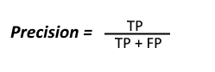

Recall:
Recall is defined as the number of true positives divided by the number of true positives plus the number of false negatives. It tells us what proportion of predictions which are predicted as positives that are actual positives to the total positives in the original data set.
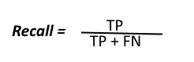
High recall, low precision: Indicates that most of the positive examples are correctly recognized (low FN) but there are a lot of false positives.
Low recall, high precision: Indicates that we miss a lot of positive examples (high FN) but those we predict as positive are indeed positive (low FP).

When to use Precision and when to use Recall?
- It is clear that recall gives us information about a classifier’s performance with respect to false negatives(how many did we miss), while precision gives us information about its performance with respect to false positives(how many did we caught).
- Precision is about being precise. So even if we managed to capture only one cancer case, and we captured it correctly, then we are 100% precise.
- Recall is not so much about capturing cases correctly but more about capturing all cases that have “cancer” with the answer as “cancer”. So if we simply always say every case as “cancer”, we have 100% recall.
- So basically if we want to focus more on minimizing False Negatives, we would want our recall to be as close to 100% as possible without precision being too bad and if we want to focus on minimizing False positives, then our focus should be to make Precision as close to 100% as possible.

F1 Score:
F1 score combines precision and recall relative to a specific positive class. It conveys the balance between the precision and the recall and there is an uneven class distribution. F1 score reaches its best value at 1 and worst at 0.
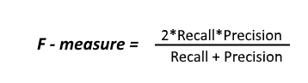

Accuracy:
we use Accuracy in classification problems and it is the most common evaluation metric. Accuracy is defined as the ratio of the number of correct predictions made by the model over all kinds of predictions made.
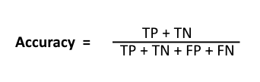

Disadvantage of accuracy:
One of the biggest disadvantage of accuracy is it doesn’t work well when we have an imbalanced data set. it works well only if there are an equal number of samples belonging to each class.
Example: Consider that there are 98% samples of class A and 2% of class B in our training set. Then our model can easily get 98% training accuracy by simply predicting every training sample belonging to class A. When the same model is tested on a test set with 60% samples of class A and 40% samples of class B, then the test accuracy would drop down to 60%. Classification Accuracy is great but gives us a false sense of achieving high accuracy.
The real problem arises when the cost of misclassification of the minor class samples are very high. If we deal with a rare but fatal disease, the cost of failing to diagnose the disease of a sick person is much higher than the cost of sending a healthy person to more tests or fraud detection.

AUC-ROC Curve:
When we need to check or visualize the performance of the multi-class classification problem, we use the AUC(Area Under The Curve) ROC (Receiver Operating Characteristics ) curve. It is one of the most important evaluation metrics for checking any classification model’s performance. It is also written as AUROC(Area Under the Receiver Operating Characteristics).
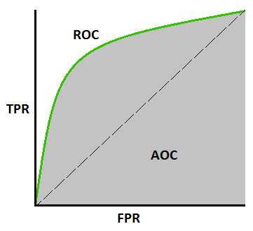
AUC-ROC Curve is plotted with TPR against the FPR where TPR is on y-axis and FPR is on the x-axis.
TPR/Recall/Sensitivity = TP/TP +FN
Specificity = TN/TN+FP
FPR = 1-Specificity= FP/TN+FP

What is AUC-ROC Curve?
- AUC-ROC curve is a performance measurement for the classification problem at various thersholds settings.
- ROC is a probability curve and AUC represents the degree or measure of separability.
- ROC (Receiver Operating Characteristic) curve tells us about how good the model can distinguish between two things(e.g. If a patient has a disease or no).
- Better models can accurately distinguish between the two. Whereas, a poor model will have difficulties in distinguishing between the two.
- Higher the AUC, better the model is at predicting 0s as 0s and 1s as 1s. By analogy, Higher the AUC, better the model is at distinguishing between patients with the disease and no disease
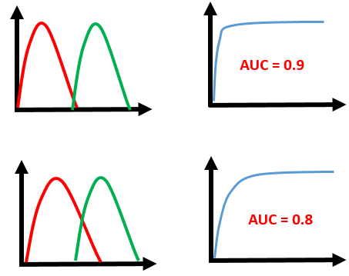
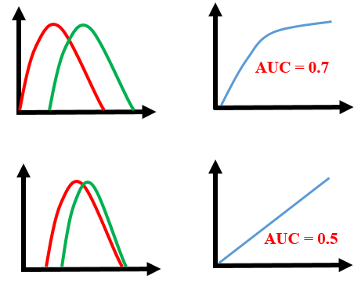
- AS we see, the first model does quite a good job of distinguishing the positive and negative values. Therefore, there the AUC score is 0.9 as the area under the ROC curve ios large.
2) Whereas, if we see the last model, predictions are completely overlapping each other and we get the AUC score of 0.5. This means that the model is performing poorly and it is predictions are almost random.

How to use AUC ROC curve for a multi-class model?
In the multi-class model, we can plot N number of AUC ROC curves for N number classes using one vs ALL methodology. So for example, if you have three classes named X, Y and Z you will have one ROC for X classified against Y and Z another ROC for Y classified against X and Z, and the third one Z classified against Y and X.

Loss Functions:
- Loss functions are a type of methods to evaluate how well your algorithm models your dataset. If your predictions are totally off, your loss function will output a higher number. If they’re pretty good , it’ ll output a lower number. As you change pieces of your algorithm to try and improve your model, your loss function will tell your are getting anywhere.
- Gradually with help of some optimization function like Gradient Descent, loss function learns to reduce error in prediction.
- There’s no one-size-fits-all loss function to algorithms in machine learning. There are various factors involved in choosing a loss function for specific problem such as type of machine learning algorithm chosen, ease of calculating the derivatives and to some degree the percentage of outliers in the data set.
- We can classify loss functions into two major categories depending upon the type of learning task we are dealing with like Regression losses or Classification losses,
- In classification, we are trying to predict the output from a set of finite categorical values.
- In Regression, on the other hand, deals with predicting a continuous value.

Regression losses:
. MSE / Quadratic loss / L2 loss
. MAE / L1 loss
. Mean bias error

Classification losses:
. Hinge loss
. cross-entropy loss / log loss
. likelihood loss

MSE / Quadratic loss / L2 loss:
Mean Squared Error, or MSE loss is the default loss to use for regression problems. Mathematically, it is the preferred loss function under the inference framework of maximum likelihood if the distribution of the target variable is Gaussian. It is the loss function to be evaluated first and only changed if you have a good reason.
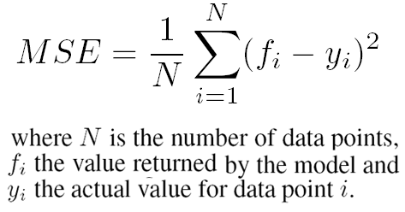
MSE is calculated as the average of the squared differences between the predicted and actual values. The result is always positive regardless of the sign of the predicted and actual values and a perfect value is 0.0. The squaring means that larger mistakes result in more error than similar mistakes, meaning that the model is punished for making larger mistakes.

Mean Absolute Error / L1 Loss:
On some regression problems, the distribution of the target variable may be mostly Gaussian but may have many outliers, e.g. large or small values far from the mean value.
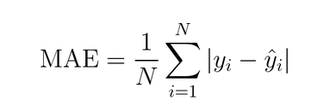
MAE, on the other hand, is measured as the average sum of absolute difference between predictions and actual observations. Like MSE, this as well measures the magnitude of error without considering their direction. Unlike MSE, MAE needs more complicated tools such as linear programming to compute the gradients. MAE is more robust to outliers since it does not make use of square.

Cross-Entropy Loss (Binary Classification):
Cross-Entropy is the default loss function to use for binary classification problems.
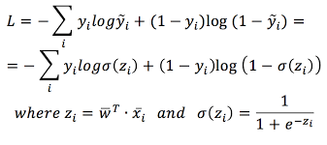
It is intended for use with binary classification where the target values are in the set {0,1}. Mathematically, it is the preferred loss function under the inference framework of maximum likelihood. It is the loss function to be evaluated first and only changed if you have a good reason. Notice that when actual label is 1 (y(i) = 1), second half of function disappears whereas in case actual label is 0(y(i) = 0) first half is dropped off. In short we are multiplying the log of the actual predicted probability for the ground truth class. An important aspect of this is that cross entropy loss penalizes heavily the predictions that are confident but wrong.

Hinge Loss(Binary Classification):
An alternative to cross-entropy for binary classification problems is the hinge loss function, primarily developed for use with support vector machine (SVM) models. It is intended for use with binary classification where the target values are in the set{-1,1}.
The hinge loss function encourages examples to have the correct sign, assigning more error when there is a difference in the sign between the actual and predicted class values. Reports of performance with the hinge loss are mixed, sometimes resulting in better performance than cross-entropy on binary classification problems.
274

Sınıflandırma ve Regresyon Algoritmalarını Değerlendirmeye Yönelik Metrikler

Bir makine öğrenimi algoritması uyguladıktan sonraki adım, metrik ve veri kümelerine dayalı modelin ne kadar etkili olduğunu bulmaktır. Farklı Makine Öğrenimi Algoritmalarını değerlendirmek için farklı performans ölçümleri kullanılır. Bu yazıda, sınıflandırma ve regresyon için kullanılabilen farklı değerlendirme metrikleri türlerini ele alacağız.
karışıklık matrisi
kesinlik
Hatırlamak
F1 puanı
Kesinlik
ROC Eğrisi -AUC
Günlük Kaybı
MSE
MAE
Çapraz Entropi Kaybı
Menteşe Kaybı

Karışıklık Matrisi:
Karışıklık Matrisi adından da anlaşılacağı gibi bize NXN matrisi olarak çıktı olarak bir matris verir; burada N, tahmin edilen sınıfların sayısıdır. Hata matrisi olarak da bilinen karışıklık matrisi. Bu Metrik, modelin doğruluğunu ve doğruluğunu bulmak için kullanılır ve hatta dengesiz veri kümesi için daha iyi çalışır. Karışıklık matrisi, iki boyutlu (“Gerçek” ve “Öngörülen”) ve her iki boyutta “sınıf” kümeleri olan bir tablodur. Performans ölçülerinin çoğu, karışıklık matrisinden hesaplanır.
İkili Sınıf için karışıklık matrisi:
Karışıklık matrisi kendi başına bir performans ölçüsü değildir, ancak neredeyse tüm performans ölçütleri, karışıklık matrisi ve içindeki sayılara dayanmaktadır.
Gerçek Pozitifler : EVET tahmin ettiğimiz ve gerçek çıktının da EVET olduğu durumlar .
Gerçek Negatifler : HAYIR öngördüğümüz ve gerçek çıktının HAYIR olduğu durumlar .
Yanlış Pozitifler: EVET tahmin ettiğimiz ve gerçek çıktının HAYIR olduğu durumlar.
Yanlış Negatifler: HAYIR öngördüğümüz ve gerçek çıktının EVET olduğu durumlar.

Neyi ne zaman en aza indirmeli?
- Hedef değişkenin gerçek sınıfını tahmin etmek için kullandığımız her modelde bazı hatalar olacağını biliyoruz. Bu, yanlış Pozitifler ve Yanlış Negatifler ile sonuçlanacaktır (yani, gerçek sınıfa kıyasla şeyleri yanlış sınıflandıran Model).
- Tüm durumlarda neyin en aza indirilmesi gerektiğini söyleyen katı bir kural yoktur. Tamamen iş gereksinimlerine ve çözmeye çalıştığınız sorunun bağlamına bağlıdır. Neye dayanarak, Yanlış pozitifleri veya Yanlış Negatifleri en aza indirmek isteyebiliriz.
Yanlış pozitifleri en aza indirme:
Yanlış pozitifleri daha iyi anlamak için, modelin bir e-postanın spam olup olmadığını sınıflandırdığı farklı bir örnek kullanalım. Bir işe alım görevlisinden yanıt almak veya bir üniversiteden kabul mektubu beklemek gibi önemli bir e-posta beklediğinizi varsayalım. Hedef değişkene bir etiket atayalım ve 1: “Email is a spam” ve 0: “Email is not spam” diyelim. Modelin, umutsuzca beklediğiniz önemli e-postayı spam (Yanlış Pozitiflik durumu) olarak sınıflandırdığını varsayalım. Şimdi, bu durumda, bu bir spam e-postayı önemli veya spam değil olarak sınıflandırmaktan oldukça kötü, çünkü bu durumda, yine de devam edip manuel olarak silebiliriz ve arada bir olursa sorun olmaz. Bu nedenle, spam e-posta sınıflandırması durumunda, Yanlış Pozitifleri en aza indirmek, Yanlış Negatiflerden daha önemlidir.

Kesinlik:
Kesinlik, gerçek pozitiflerin sayısının, gerçek pozitiflerin sayısı artı yanlış pozitiflerin sayısına bölünmesiyle tanımlanır. Bize pozitif olarak tahmin edilen ve gerçek pozitif olan tahminlerin toplam tahmin edilen pozitiflere ne kadarını söyler.

Hatırlamak:
Geri çağırma, gerçek pozitiflerin sayısının gerçek pozitiflerin sayısı artı yanlış negatiflerin sayısına bölünmesiyle tanımlanır. Gerçek pozitif olan pozitif olarak tahmin edilen tahminlerin, orijinal veri setindeki toplam pozitiflere ne kadarını söyler.
Yüksek hatırlama, düşük kesinlik: Olumlu örneklerin çoğunun doğru şekilde tanındığını (düşük FN) ancak çok sayıda yanlış pozitif olduğunu gösterir.
Düşük hatırlama, yüksek kesinlik: Çok sayıda olumlu örneği kaçırdığımızı (yüksek FN) ancak pozitif olarak tahmin ettiğimiz örneklerin gerçekten pozitif olduğunu (düşük FP) gösterir.

Precision ne zaman ve Recall ne zaman kullanılır?
- Açıktır ki, hatırlama bize bir sınıflandırıcının yanlış negatiflere (kaç tanesini kaçırdık) göre performansı hakkında bilgi verir, kesinlik ise bize onun yanlış pozitiflere (kaç tanesini yakaladık) göre performansı hakkında bilgi verir.
- Kesinlik, kesin olmakla ilgilidir. Yani sadece bir kanser vakasını yakalamayı başarsak ve onu doğru bir şekilde yakalamış olsak bile, o zaman %100 kesiniz.
- Hatırlama, vakaları doğru bir şekilde yakalamakla ilgili değil, daha çok "kanser" olan tüm vakaları "kanser" olarak yanıtlamakla ilgilidir. Yani her vakayı her zaman “kanser” olarak söylersek, %100 hatırlama şansımız olur.
- Bu nedenle, temel olarak, Yanlış Negatifleri en aza indirmeye daha fazla odaklanmak istiyorsak, kesinlik çok kötü olmadan hatırlamamızın mümkün olduğunca %100'e yakın olmasını isteriz ve Yanlış pozitifleri en aza indirmeye odaklanmak istiyorsak, odak noktamız yapmak olmalıdır. Mümkün olduğunca %100'e yakın hassasiyet.

F1 Puanı:
F1 puanı, belirli bir pozitif sınıfa göre kesinliği ve hatırlamayı birleştirir. Kesinlik ve geri çağırma arasındaki dengeyi iletir ve eşit olmayan bir sınıf dağılımı vardır. F1 puanı en iyi değerine 1'de ve en kötü değerine 0'da ulaşır.

Kesinlik:
Doğruluğu sınıflandırma problemlerinde kullanıyoruz ve en yaygın değerlendirme metriğidir. Doğruluk, model tarafından yapılan doğru tahminlerin sayısının, yapılan her türlü tahmine oranı olarak tanımlanır.

Doğruluğun dezavantajı:
Doğruluğun en büyük dezavantajlarından biri, dengesiz bir veri setimiz olduğunda iyi çalışmamasıdır. ancak her sınıfa ait eşit sayıda örnek varsa iyi çalışır.
Örnek: Eğitim setimizde %98 A sınıfı ve %2 B sınıfı örnek olduğunu düşünün. Daha sonra modelimiz, A sınıfına ait her eğitim örneğini basitçe tahmin ederek kolayca %98 eğitim doğruluğu elde edebilir. Aynı model, %60 A sınıfı örnek ve %40 B sınıfı örnek içeren bir test setinde test edildiğinde, test doğruluğu %60'a kadar düşecek. Sınıflandırma Doğruluğu harika ama bize yüksek doğruluk elde etme konusunda yanlış bir his veriyor.
Asıl sorun, küçük sınıf örneklerinin yanlış sınıflandırılmasının maliyeti çok yüksek olduğunda ortaya çıkar. Nadir fakat ölümcül bir hastalıkla uğraşırsak, hasta bir kişinin hastalığını teşhis edememenin maliyeti, sağlıklı bir kişiyi daha fazla teste veya sahtekarlık tespitine göndermenin maliyetinden çok daha yüksektir.

AUC-ROC Eğrisi:
Çok sınıflı sınıflandırma probleminin performansını kontrol etmemiz veya görselleştirmemiz gerektiğinde, AUC(Eğri Altındaki Alan) ROC (Alıcı Çalışma Karakteristikleri) eğrisini kullanırız. Herhangi bir sınıflandırma modelinin performansını kontrol etmek için en önemli değerlendirme ölçütlerinden biridir. AUROC(Alıcı Çalışma Karakteristiklerinin Altındaki Alan) olarak da yazılır.
AUC-ROC Eğrisi, TPR'nin y ekseni üzerinde ve FPR'nin x ekseni üzerinde olduğu FPR'ye karşı TPR ile çizilir.
TPR/Geri Çağırma/Hassasiyet = TP/TP +FN
Özgüllük = TN/TN+FP
FPR = 1-Özgüllük= FP/TN+FP

AUC-ROC Eğrisi nedir?
- AUC-ROC eğrisi, çeşitli eşik ayarlarında sınıflandırma problemi için bir performans ölçümüdür.
- ROC bir olasılık eğrisidir ve AUC, ayrılabilirliğin derecesini veya ölçüsünü temsil eder.
- ROC (Alıcı Çalışma Karakteristiği) eğrisi bize modelin iki şeyi ne kadar iyi ayırt edebileceğini söyler (örneğin bir hastanın bir hastalığı varsa veya yoksa).
- Daha iyi modeller, ikisi arasında doğru bir şekilde ayrım yapabilir. Oysa zayıf bir model, ikisi arasında ayrım yapmakta zorluk çekecektir.
- AUC ne kadar yüksekse, model 0'ları 0'lar ve 1'leri 1'ler olarak tahmin etmede daha iyidir. Benzer şekilde, AUC ne kadar yüksekse, model hastalığı olan ve olmayan hastaları ayırt etmede daha iyidir
- Gördüğümüz gibi, ilk model pozitif ve negatif değerleri ayırt etmede oldukça iyi bir iş çıkarıyor. Bu nedenle, ROC eğrisinin altındaki alan büyük olduğundan, orada AUC puanı 0,9'dur.
2) Oysa son modeli görürsek, tahminler tamamen örtüşüyor ve 0,5 AUC puanı alıyoruz. Bu, modelin kötü performans gösterdiği ve tahminlerin neredeyse rastgele olduğu anlamına gelir.

Çok sınıflı bir model için AUC ROC eğrisi nasıl kullanılır?
Çok sınıflı modelde, bire karşı TÜM metodolojisini kullanarak N sayıda sınıf için N sayıda AUC ROC eğrisi çizebiliriz. Örneğin, X, Y ve Z adlı üç sınıfınız varsa, X için Y ve Z'ye karşı sınıflandırılan bir ROC'ye ve X ve Z'ye karşı sınıflandırılan Y için başka bir ROC'ye ve Y ve X'e karşı sınıflandırılan üçüncü Z'ye sahip olacaksınız.

Kayıp Fonksiyonları:
- Kayıp işlevleri, algoritmanızın veri kümenizi ne kadar iyi modellediğini değerlendirmek için kullanılan bir tür yöntemdir. Tahminleriniz tamamen kapalıysa, kayıp fonksiyonunuz daha yüksek bir sayı verecektir. Oldukça iyilerse, daha düşük bir sayı verir. Modelinizi denemek ve geliştirmek için algoritmanızın parçalarını değiştirdikçe, kayıp fonksiyonunuz herhangi bir yere gittiğinizi söyleyecektir.
- Yavaş yavaş Gradient Descent gibi bazı optimizasyon fonksiyonlarının yardımıyla, kayıp fonksiyonu tahmindeki hatayı azaltmayı öğrenir.
- Makine öğreniminde algoritmalar için tek boyutlu bir kayıp işlevi yoktur. Seçilen makine öğrenimi algoritmasının türü, türevleri hesaplama kolaylığı ve bir dereceye kadar veri setindeki aykırı değerlerin yüzdesi gibi belirli bir problem için bir kayıp fonksiyonunun seçilmesiyle ilgili çeşitli faktörler vardır.
- Regresyon kayıpları veya Sınıflandırma kayıpları gibi, uğraştığımız öğrenme görevinin türüne bağlı olarak kayıp fonksiyonlarını iki ana kategoride sınıflandırabiliriz.
- Sınıflandırmada, bir dizi sonlu kategorik değerden çıktıyı tahmin etmeye çalışıyoruz.
- Regresyonda ise, sürekli bir değeri tahmin etmekle ilgilenir.

Regresyon kayıpları:
. MSE / Kuadratik kayıp / L2 kaybı
. MAE / L1 kaybı
. Ortalama önyargı hatası

Sınıflandırma kayıpları:
. menteşe kaybı
. çapraz entropi kaybı / günlük kaybı
. olasılık kaybı

MSE / Kuadratik kayıp / L2 kaybı:
Ortalama Kare Hatası veya MSE kaybı, regresyon sorunları için kullanılacak varsayılan kayıptır. Matematiksel olarak, hedef değişkenin dağılımı Gauss ise, maksimum olabilirlik çıkarım çerçevesi altında tercih edilen kayıp fonksiyonudur. İlk olarak değerlendirilmesi gereken kayıp fonksiyonudur ve sadece iyi bir nedeniniz varsa değiştirilir.
MSE, tahmin edilen ve gerçek değerler arasındaki kare farklarının ortalaması olarak hesaplanır. Tahmin edilen ve gerçek değerlerin işareti ne olursa olsun sonuç her zaman pozitiftir ve mükemmel bir değer 0.0'dır. Kare alma, daha büyük hataların benzer hatalardan daha fazla hatayla sonuçlanması anlamına gelir, bu da modelin daha büyük hatalar yaptığı için cezalandırıldığı anlamına gelir.

Ortalama Mutlak Hata / L1 Kaybı:
Bazı regresyon problemlerinde, hedef değişkenin dağılımı çoğunlukla Gauss olabilir, ancak birçok aykırı değere sahip olabilir, örneğin ortalama değerden uzak büyük veya küçük değerler.
MAE ise tahminler ile gerçek gözlemler arasındaki mutlak farkın ortalama toplamı olarak ölçülür. MSE gibi, bu da yönünü dikkate almadan hatanın büyüklüğünü ölçer. MSE'den farklı olarak MAE, gradyanları hesaplamak için doğrusal programlama gibi daha karmaşık araçlara ihtiyaç duyar. MAE, kare kullanmadığından aykırı değerlere karşı daha dayanıklıdır.

Çapraz Entropi Kaybı (İkili Sınıflandırma):
Çapraz Entropi, ikili sınıflandırma sorunları için kullanılacak varsayılan kayıp işlevidir.
Hedef değerlerin {0,1} kümesinde olduğu durumlarda ikili sınıflandırma ile kullanılması amaçlanmıştır. Matematiksel olarak, maksimum olabilirlik çıkarım çerçevesi altında tercih edilen kayıp fonksiyonudur. İlk olarak değerlendirilmesi gereken kayıp fonksiyonudur ve sadece iyi bir nedeniniz varsa değiştirilir. Gerçek etiket 1 (y(i) = 1) olduğunda, fonksiyonun ikinci yarısının kaybolduğuna, gerçek etiketin 0(y(i) = 0) olması durumunda ise ilk yarısının düştüğüne dikkat edin. Kısacası, temel doğruluk sınıfı için gerçek tahmin edilen olasılığın günlüğünü çarpıyoruz. Bunun önemli bir yönü, çapraz entropi kaybının kendinden emin ama yanlış olan tahminleri ağır şekilde cezalandırmasıdır.

Menteşe Kaybı(İkili Sınıflandırma) :
İkili sınıflandırma sorunları için çapraz entropiye bir alternatif, öncelikle destek vektör makinesi (SVM) modelleriyle kullanım için geliştirilmiş olan menteşe kaybı işlevidir. Hedef değerlerin {-1,1} kümesinde olduğu durumlarda ikili sınıflandırma ile kullanılması amaçlanmıştır.
Menteşe kaybı işlevi, gerçek ve tahmin edilen sınıf değerleri arasında işarette bir fark olduğunda daha fazla hata atayarak örnekleri doğru işarete sahip olmaya teşvik eder. Menteşe kaybıyla ilgili performans raporları karıştırılır ve bazen ikili sınıflandırma problemlerinde çapraz entropiden daha iyi performansla sonuçlanır.

